GRUPA MŁODSZA 3-4 LATKI
Temat tygodnia: Szukamy wiosny
- Uzupełnienie kalendarza pogody –omówienie symboli i umieszczanie ich na planszy. Zaznaczenie pierwszego dnia wiosny w kalendarzu przedszkolnym (21 marca).
- Wysłuchanie piosenek o tematyce wiosennej. Próba śpiewania wybranej piosenki. Wspólne wymyślanie układu tanecznego do tekstu piosenki. Przykładowe piosenki:
- Maszeruje wiosna
https://www.youtube.com/watch?v=yNLqW1kp9Pw
- Żabie kroki
https://www.youtube.com/watch?v=DwwpCoM0sHg
- Zabawa ortofoniczna „Ptaki w parku”. Ćwiczenie mięśni narządów mowy poprzez naśladowanie odgłosów ptaków: ćwir-ćwir, kra-kra, gruchu itp.
- Zakładanie zielonego ogródka. Po dokładnym omówieniu i pokazie poszczególnych czynności dzieci samodzielnie:
– sadzą cebulę w skrzynkach z ziemią
– sieją rzeżuchę w pojemniczkach wyłożonych watą
– wsypują ziarenka słonecznika lub rzodkiewki do kiełkownicy, czyli „domku” dla nasionek.
Ustalenie, czego potrzebuje roślina, aby rosnąć. Podlanie hodowli. Oznaczenie poszczególnych roślin odpowiednimi symbolami. Ustalenie dyżurów przy pielęgnacji roślin.
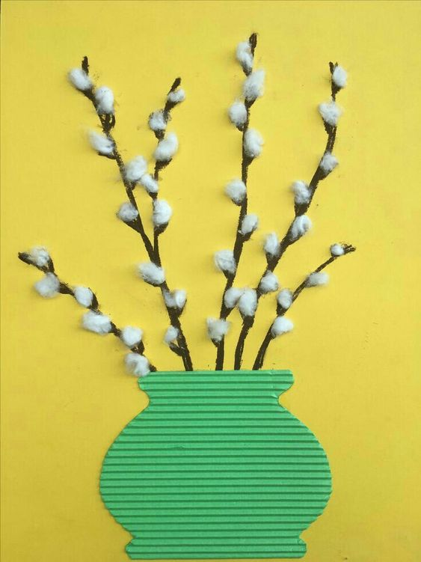
- Ćwiczenia grafomotoryczne. Dzieci wykonują suknię dla Pani Wiosny techniką wydzieranki z papieru kolorowego. Układają wydarte kolorowe elementy w rytmicznie powtarzające się wzory i przyklejają je na dużym arkuszu papieru. Ćwiczenie małej motoryki, dostrzeganie rytmu i kontynuowanie go poprzez dokładanie odpowiednich elementów.
- Oglądanie ilustracji przedstawiających ptaki przylatujące do Polski wiosną: skowronka, jaskółki, bociana. Rozmowa na temat ptasich wędrówek. Przykładowe pytania:
– Dlaczego niektóre ptaki na zimę odlatują?
– Skąd ptaki wracają wiosną?
- Gdzie ptaki budują gniazda?
- „Bazie na wierzbie” – wyklejanie elementów obrazka paskami brązowego papieru oraz kulkami waty (bazie).
KALENDARZ POGODY
 | DZIEŃ | 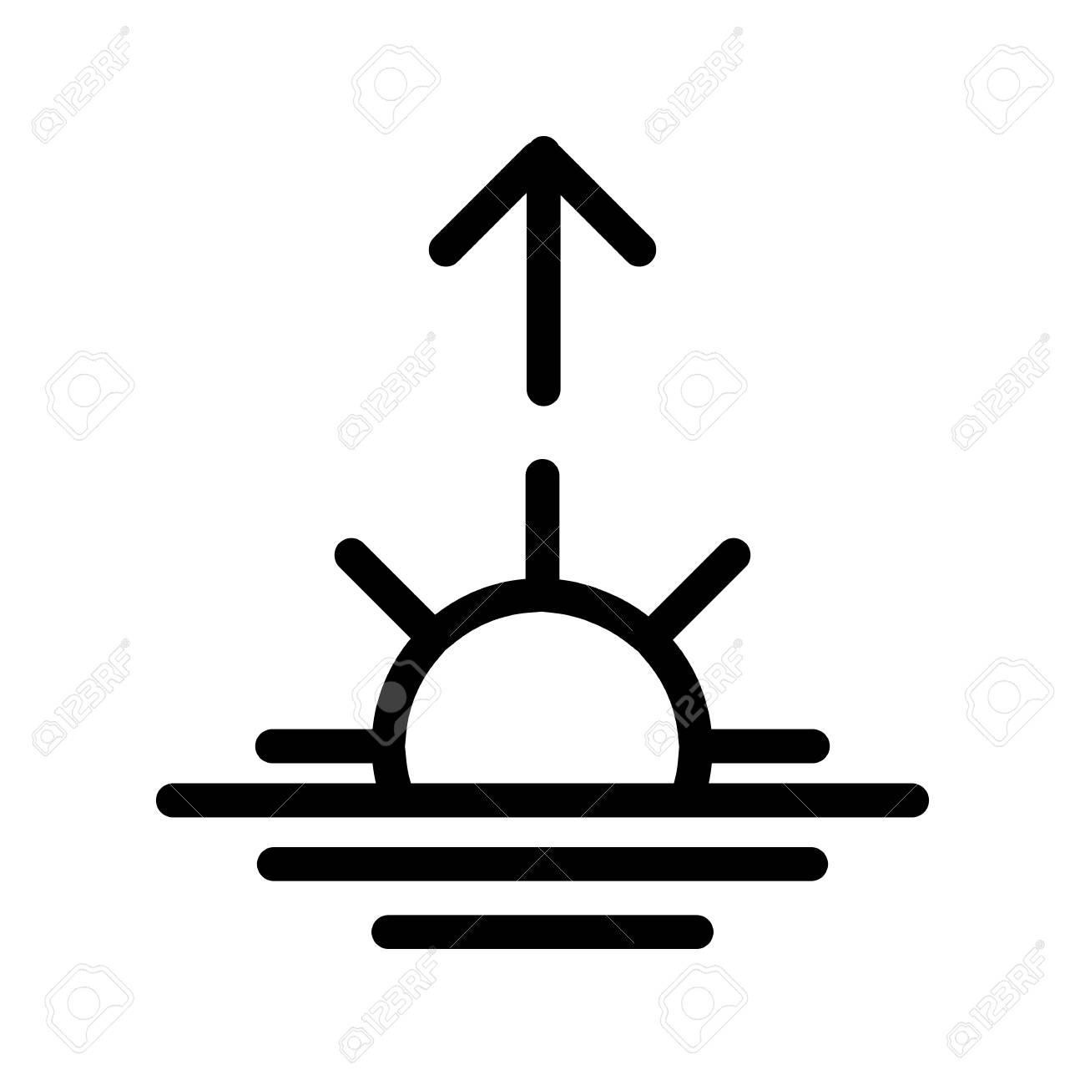
 | poniedziałek
 | wtorek
 | środa
 | czwartek
 | piątek
 | sobota
 | niedziela

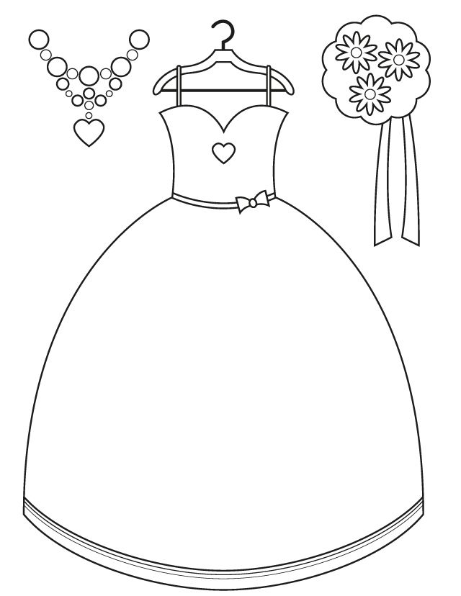
SUKIENKA PANI WIOSNY
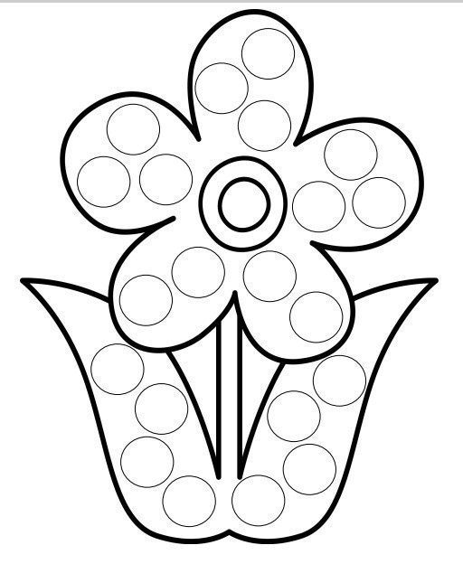
WYLEPIANIE PLASTELINĄ

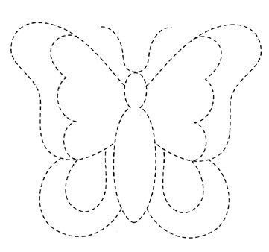

RYSUJ PO ŚLADZIE

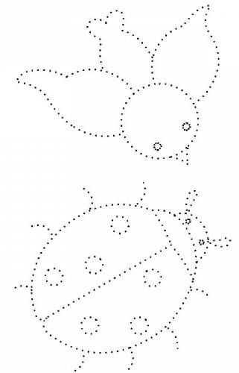

RYSUJ PO ŚLADZIE
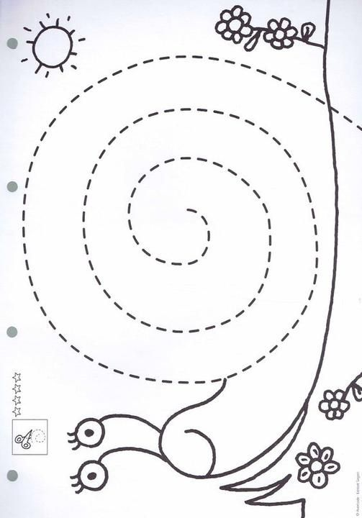

WYCINAJ PO LINII PRZERYWANEJ
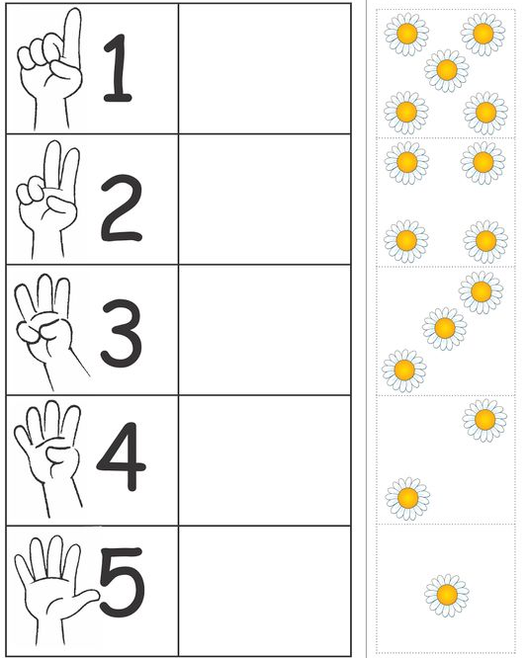
POLICZ ILE PALCÓW RĘKI WIDZISZ I PRZYKLEJ
OBOK TAKĄ SAMĄ LICZBĘ STOKROTEK
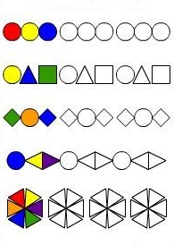
POKOLORUJ KONTYNUUJĄC RYTM
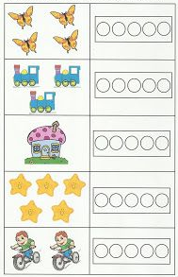
POKOLORUJ TYLE KROPEK ILE WIDZISZ ELEMENTÓW

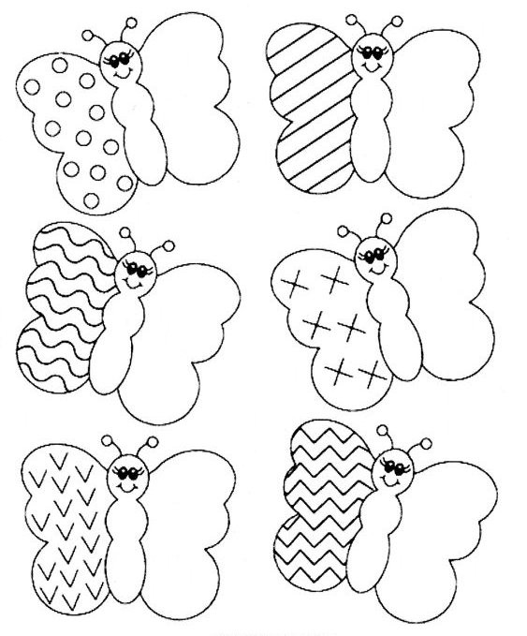
NARYSUJ TAKI SAM WZÓR NA DRUGIM
SKRZYDLE MOTYLA I POKOLORUJ GO

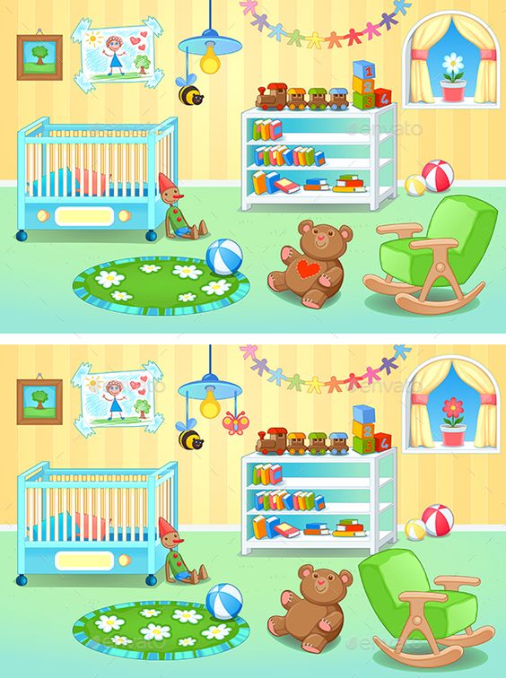
ZNAJDŹ RÓŻNICE MIĘDZY OBRAZKAMI

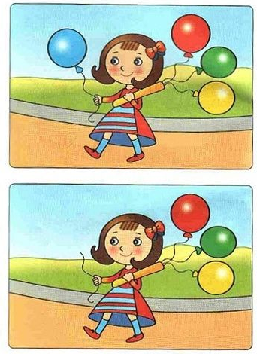
ZNAJDŹ RÓŻNICE MIĘDZY OBRAZKAMI

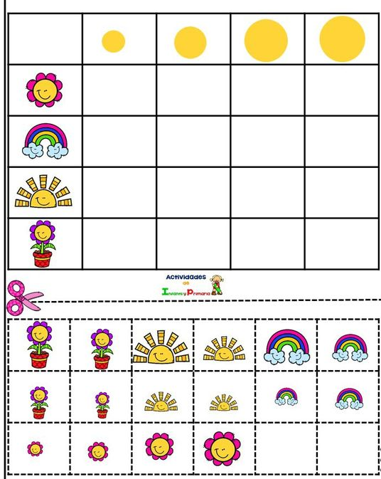
WYTNIJ OBRAZKI I DOPASUJ JE DO TABELI

